Рекомендации педагога–психолога для дистанционного обучения (старшая группа)
Тема недели «Человек. Части тела и лица»

Задание 1
Выполните совместно с ребенком упражнение «Колечко».
Поочередно и как можно быстрее перебирайте пальцы рук, соединяя в кольцо с большим пальцем последовательно указательный, средний и т.д. Задание выполняется в прямом (от указательного пальца к мизинцу) и в обратном (от мизинца к указательному пальцу) порядке. Вначале упражнение выполняется каждой рукой отдельно, затем вместе.

Задание 2
Попросите ребенка дорисовать лицо куклы по образцу.
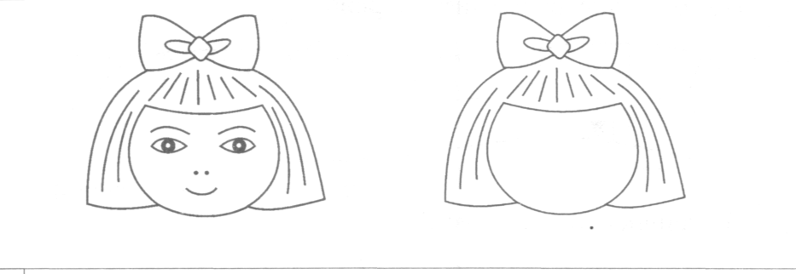

Задание 3
С целью снятия эмоционального и мышечного напряжения предложите ребенку поиграть в игру “Ласковые лапки”
Взрослый подбирает 6—7 мелких предметов различной фактуры: кусочек меха, кисточку, стеклянный флакон, бусы, вату и т.д. Все это выкладывается на стол. Ребенку предлагается оголить руку по локоть; взрослый объясняет, что по руке будет ходить “зверек” и касаться ласковыми лапками. Надо с закрытыми глазами угадать, какой “зверек” прикасался к руке — отгадать предмет. Прикосновения должны быть поглаживающими, приятными.
Вариант игры: “зверек” будет прикасаться к щеке, колену, ладони. Можно поменяться с ребенком местами. В игре могут участвовать все члены семьи.

Задание 4.
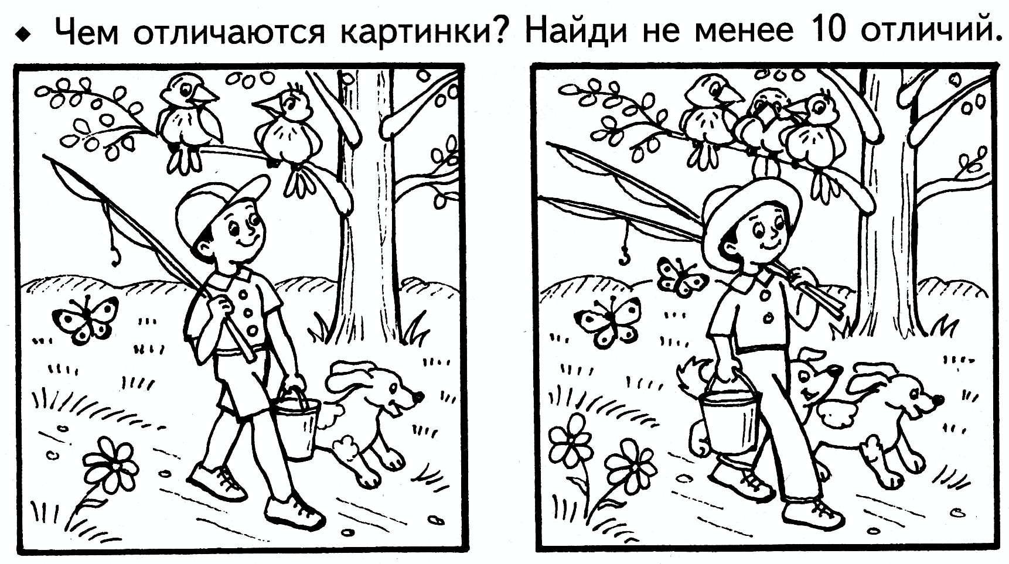
Предложите ребенку внимательно рассмотреть картинки и найти не менее 10 отличий

